Công nghệ trồng trọt 10
Bộ sách: kết nối tri thức với cuộc sống
BÀI 17: MỘT SỐ BỆNH HẠI CÂY TRỒNG THƯỜNG GẶP VÀ BIỆN PHÁP PHÒNG TRỪ ( 3 TIẾT)
(phần mã hóa tôi tự quy định vì không tìm thấy văn bản, quý thầy cô tự chỉnh lại giúp nhé. Do chéo môn, thời gian gấp nên có thể bài soạn chưa thật sự tốt nhất, mong quý thầy cô góp ý. Trân trọng cảm ơn)
GV soạn: TRƯƠNG THỊ THẢO TRÂM
I.MỤC TIÊU
Phẩm chất, năng lực | Mục tiêu | Mã hóa
1.Về năng lực
a.Năng lực công nghệ
- Mô tả được đặc điểm nhận biết của một số bệnh hại cây trồng thường gặp và biện pháp phòng trừ. |  | CN 1.1
- Nhận biết được một số loại bệnh hại cây trồng thường gặp. |  | CN 1.2
b.Năng lực chung
- Hợp tác với các thành viên trong nhóm để hoàn thành bài thực hành nhận biết một số bệnh hại cây trồng thường gặp. |  | CN 2.1
- Phát hiện các loại bệnh hại cây trồng thường gặp và giải quyết các vấn đề phát sinh trong phòng trừ các loại bệnh hại cây trồng. |  | CN 2.2
2.Về phẩm chất
- Có ý thức tìm hiểu về một số bệnh hại cây trồng thường gặp và biện pháp phòng trừ. |  | PC 3.1
- Tích cực tham gia tìm hiểu thông tin và vận động các bạn trong lớp để mở rộng hiểu biết về một số bệnh hại cây trồng thường gặp và biện pháp phòng trừ. |  | PC 3.2

II.PHƯƠNG PHÁP VÀ KĨ THUẬT DẠY HỌC
-Dạy học trực quan.
-Dạy học dựa trên dự án.
-Dạy học hợp tác.
-Kĩ thuật khăn trải bàn.
-Kĩ thuật KWL.
III.THIẾT BỊ DẠY HỌC VÀ HỌC LIỆU
1.Đối với giáo viên
-Hình ảnh, video về các loại bệnh hại cây trồng thường gặp.
-Các phiếu học tập, phiếu điều tra, bảng tiêu chí đánh giá dự án, kế hoạch tổ chức dạy học dự án.
-Máy tính, máy chiếu.
-Bút lông, giấy A0, A4.
2.Đối với học sinh
-Tìm hiểu các tranh ảnh, thông tin về các bệnh hại cây trồng thường gặp tại gia đình và địa phương.
-Kế hoạch thực hiện dự án.
-Sản phẩm dự án.
IV.TIẾN TRÌNH DẠY HỌC
A.TIẾN TRÌNH DẠY HỌC
Hoạt động học (thời gian) | Mục tiêu  (mã hóa) | Nội dung dạy học trọng tâm | PP/KTDH chủ đạo | Phương án đánh giá
Hoạt động 1. Khởi động (5p) | Kích thích sự hứng thú của HS | Câu hỏi | Kĩ thuật động não | Câu hỏi, vấn đáp
Hoạt động 2. Hình thành kiến thức mới
Hoạt động 2.1.1.  Tìm hiểu bệnh thán thư và bệnh vàng lá greening (40) | CN 1.2, CN 1.2  CN 2.1, CN 2.2  PC 2.2 | Đặc điểm và cách phòng trừ | - Dạy học theo nhóm.  - Thuyết trình. | Phiếu học tập  Các câu hỏi SGK
Hoạt động 2.1.2.  Tìm hiểu bệnh đạo ôn hại lúa và bệnh héo xanh vi khuẩn (35p) | CN 1.2, CN 1.2  CN 2.1, CN 2.2  PC 2.2 | Đặc điểm và cách phòng trừ | - Dạy học theo nhóm.  - Thuyết trình. | Phiếu học tập  Các câu hỏi SGK
Hoạt động 3.  Luyện tập (10p) | CN 1.1, PC 3.1 | Các câu hỏi trắc nghiệm | Kĩ thuật động não | -Vấn đáp  -Phiếu học tập
Hoạt động 2.2.  Nhận biết một số bệnh hại cây trồng thường gặp. (40p) | CN 1.2, CN 2.2, PC 2.1, PC 2.2 |  | - Dạy học theo nhóm.  - Thuyết trình. | Phiếu học tập  Các câu hỏi SGK
Hoạt động 4.  Vận dụng (5p) | SH 3.2, GTHT 5 | Câu hỏi phần bài tập trong SGK | Giao bài tập | Vở bài tập, hình ảnh.

B.CÁC HOẠT ĐỘNG HỌC
1.Hoạt động 1. Mở đầu (5p)
a.Mục tiêu:
- Kích thích HS hứng thú tìm hiểu kiến thức mới.
b.Nội dung:
- Hoạt động cá nhân, xem tranh ảnh và trả lời câu hỏi GV đưa ra.
c.Sản phẩm học tập:
Nhận biết một số bẹnh hại cây trồng.
d.Tổ chức thực hiện:
*Bước 1: Chuyển giao nhiệm vụ:
GV trình chiếu 1 số hình ảnh về bệnh hại cây trồng, yêu cầu HS gọi tên bệnh (HS có thể trả lời đúng hoặc sai và sẽ có đáp án đúng sau khi học xong bài)
*Bước 2: Thực hiện nhiệm vụ:
HS nghe câu hỏi, suy nghĩ và trả lời nhanh.
*Bước 3: Báo cáo, thảo luận:
HS trả lời câu hỏi.
*Bước 4: Kết luận, nhận định:
- GV tổng hợp ý kiến và kết luận:
- GV định hướng SH xác định nhiệm vụ cơ bản của bài học:
+ Một số loại bệnh hại cây trồng thường gặp và biện pháp phòng trừ.
> Bệnh thán thư.
> Bệnh vàng lá greening.
> Bệnh đạo ôn hại lúa.
> Bệnh héo xanh vi khuẩn.
+ Thực hành nhận biết một số loại bệnh hại thường gặp.
2.Hoạt động 2. Hình thành kiến thức mới
Hoạt động 2.1.Tìm hiểu một số bệnh hại cây trồng thường gặp. (75p)
a.Mục tiêu:
CN 1.1, CN 1.2, CN 2.1, CN 2.2, PC 3.1, PC 3.2.
b.Nội dung:
-GV cho HS hoạt động nhóm và hoàn thành PHT.
-PHT :

Tranh, ảnh | Tên bệnh hại | Tác nhân gây bệnh | Đặc điểm nhận biết | Biện pháp phòng trừ

c.Sản phầm học tập: nội dung PHT.
d.Tổ chức thực hiện:
Tổ chức thực hiện | Nội dung bài học
*Chuyển giao nhiệm vụ:  - Cuối tiết trước, GV yêu cầu HS chia 4 nhóm, mỗi nhóm thực hiện nhiệm vụ như sau:  + Nhóm 1: Tìm hiểu về bệnh thán thư (SGK)  + Nhóm 2: Tìm hiểu về bệnh vàng lá greening (SGK)  + Nhóm 3: Tìm hiểu về bệnh đạo ôn hại lúa (SGK)  + Nhóm 1: Tìm hiểu về bệnh héo xanh vi khuẩn (SGK)  *Thực hiện nhiệm vụ:  - HS tiếp nhận nhiệm vụ, phân công các thành viên trong nhóm.  - Quan sát hình H 17.1, H17.2, H17.3, h17.4, đọc SGK, tra cứu internet hoàn thành nhiệm vụ.  - Các nhóm cũng tìm hiểu nội dung của 3 nhóm còn lại để nhận xét và bổ sung.  - GV quan sát và hỗ trợ hướng dẫn HS khi cần.  *Báo cáo, thảo luận:  - GV mời đại diện nhóm trả lời.  + Nhóm 1 – 2: báo cáo vào tiết 1  + Nhóm 3 – 4: báo cáo vào tiết 2  - HS nhóm khác bổ sung.  *Kết luận, nhận định:  GV nhận xét câu trả lời, PHT của các nhóm rồi kết luận | Nội dung phiếu học tập

NỘI DUNG PHT (tiết 1)
Tranh, ảnh | 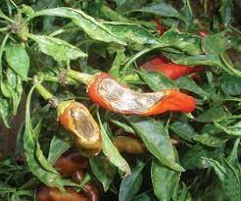 | 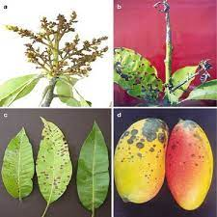
Tên bệnh. | Bệnh thán thư
Tác nhân gây bệnh. | - Nấm Colletotrium.  - Phát sinh trong điều kiện: độ ẩm cao, sương muối nhiều.  - Phát sinh và gây hại trên lá, chồi non, chùm hoa và quả.
Đặc điểm nhận biết. | - Lá: đốm nhỏ, liên kết thành mảng lớn, xung quanh có viền màu nâu sẫm.  - Chồi non: vết bệnh dạng thấm nước màu nâu tối chết khô khi trời nắng, thối khi mưa.  - Hoa, quả: vết bệnh lõm xuống kiểu chấm đen hoa quả chuyển màu đen và rụng.
Biện pháp phòng trừ. | - Vệ sinh đồng ruộng: dọn sạch cành lá già lá bệnh…  - Không để vườn cây quá ẩm, có biện pháp thoát nước khi mưa lớn.  - Bón phân cân đối.  - Sử dụng thuốc hợp lí, kịp thời và đúng hướng dẫn. ( Difenoconazole, Tubeconazole…)

Tranh, ảnh | 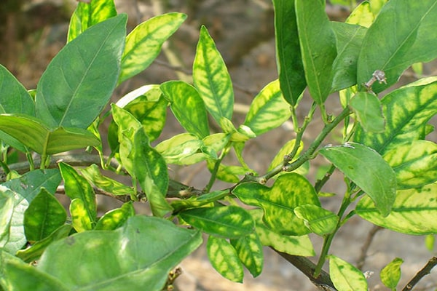 | 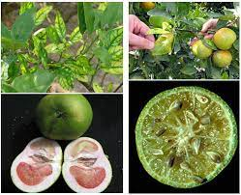
Tên bệnh. | Bệnh vàng lá greening (trên cây ăn quả có múi)
Tác nhân gây bệnh. | - Vi khuẩn Candidatus liberibacter asiaticus.  - Thường gây hại ở lá và quả.
Đặc điểm nhận biết. | - Lá: lốm đốm vàng xanh, gân lá bị sưng, có màu xanh, lá bị rụng.  - Quả nhỏ, méo, bị vàng loang lổ.
Biện pháp phòng trừ. | - Sử dụng giống cây sạch bệnh.  - Tạo vườn thông thoáng, tránh giao tán cây.  - Bón phân hữu cơ đầy đủ, cân đối.  - Cây bệnh: cắt bỏ phần bệnh, nhổ cây hủy.  - Chưa có thuốc trị, nên phòng là chính.

TIẾT 2
Tranh, ảnh | 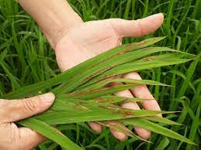 | 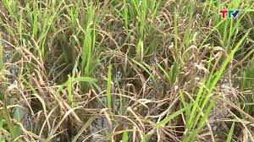
Tên bệnh. | Bệnh đạo ôn ở lúa.
Tác nhân gây bệnh. | - Nấm Pyricularia.
Đặc điểm nhận biết. | - Lá: chấm nhỏ màu xanh lục, mờ hình thoi, màu nâu nhạt, quầng màu vàn nhạt, giữa vết bệnh có màu tro xám.  - Cổ bông, cổ gié và hạt: vết màu nâu xám hơi teo thắt lại gẫy
Biện pháp phòng trừ. | - Sử dụng giống chống chịu, xử lí hạt giống.  - Vệ sinh đồng ruộng.  - Bón phân cân đối.  - Chủ động phun thuốc khi trời âm u, độ ẩm cao, sương mù.

Tranh, ảnh | 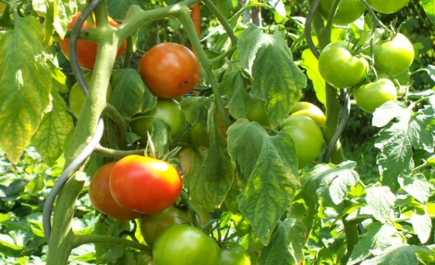 | 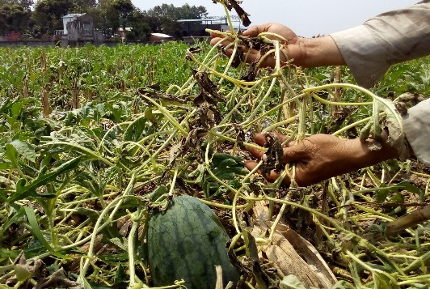
Tên bệnh. | Bệnh héo xanh vi khuẩn.
Tác nhân gây bệnh. | - Vi khuẩn Xanthomonas oryzae.
Đặc điểm nhận biết. | - Cây bệnh: cành và lá héo rũ, vỏ thân phía gốc xù xì nhưng rắn đặc.  - Cắt ngang thân, cành: chứa dịch nhờn VK.  - Khi bệnh nặng: thân vỏ vẫn còn xanh, xuất hiện sọc nâu.
Biện pháp phòng trừ. | - Sử dụng giống chống bệnh, giống khỏe, sạch bệnh.  - Vệ sinh đồng ruộng.  - Ngâm nước trong ruộng từ 15 đến 30 ngày, cày phơi đất, luân canh…  - Dùng chế phẩm sinh học đối kháng: Bacillus subtilis…

3.Hoạt động 3. Luyện tập (10p)
a.Mục tiêu:
Trả lời được câu hỏi, khắc sâu mục tiêu.
b.Nội dung:
Hoạt động cá nhân, trả lời các câu hỏi trắc nghiệm.
Câu 1: Bệnh thán thư do
A. nấm Colletotrichum gây ra.
B. vi khuẩn Candidatus Liberibacter asiaticus gây ra.
C. nấm Pyricularia oryzae gây ra.
D. vi khuẩn Xanthomonas oryzae gây ra. đáp án A.
Câu 2: Bệnh thán thư xuất hiện trong điều kiện
A. độ ẩm cao, nhiệt độ cao.
B. độ ẩm cao, sương muối nhiều.
C. độ ẩm thấp, sương muối nhiều.
D. độ ẩm thấp, sương muối ít. đáp án B.
Câu 3: Đặc điểm của bệnh vàng lá greening là
A. quả có vết đen lõm xuống sau chuyển thành màu đen và rụng.
B. lá có chấm nhỏ màu xanh lục mờ, sau chuyển thành hình thoi màu nâu nhạt.
C. qủa nhỏ, bị méo, vàng loang lổ.
D. khi cây bệnh, cành và lá héo rũ. đáp án C.
Câu 4: Đặc điểm của bệnh đạo ôn hại lúa là
A. quả có vết đen lõm xuống sau chuyển thành màu den và rụng.
B. lá có chấm nhỏ màu xanh lục mờ, sau chuyển thành hình thoi màu nâu nhạt.
C. qủa nhỏ, bị méo, vàng loang lổ.
D. khi cây bệnh, cành và lá héo rũ. đáp án B.
Câu 5: Đặc điểm của bệnh héo xanh vi khuẩn là
A. quả có vết đen lõm xuống sau chuyển thành màu den và rụng.
B. lá có chấm nhỏ màu xanh lục mờ, sau chuyển thành hình thoi màu nâu nhạt.
C. qủa nhỏ, bị méo, vàng loang lổ.
D. khi cây bệnh, cành và lá héo rũ. đáp án D.
c.Sản phẩm học tập:
Câu trả lời cho các câu trắc nghiệm.
d.Tổ chức thực hiện:
*Chuyển gia nhiệm vụ học tập: (kĩ thuật giao nhiệm vụ và động não)
Yêu cầu HS trả lời các câu hỏi trắc nghiệm.
*Thực hiện nhiệm vụ:
Hoạt động cá nhân, vận dụng kiến thức đã học trả lời câu hỏi.
*Báo cáo, thảo luận:
HS trả lời câu hỏi khi GV chỉ định hoặc xung phong.
*Kết luận, nhận định:
GV nhận xét câu trả lời, đưa ra đáp án chính xác nhất.
TIẾT 3
Hoạt động 2.2. Thực hành nhận biết một số bệnh hại cây trồng thường gặp. (40p)
a.Mục tiêu:
CN 1.2, CN 2.2, PC 3.1, PC 3.2
b.Nội dung:
-HS hoạt động nhóm 5 HS
c.Sản phẩm học tập: nội dung bảng 17.1/88 SGK.
d.Tổ chức thực hiện:
Tổ chức thực hiện | Nội dung bài học
*Chuyển giao nhiệm vụ học tập:  -GV yêu cầu HS tìm thông tin (tranh ảnh, tác nhân gây bệnh, đặc điểm bệnh, biện pháp phòng trừ) của một số bệnh khác (ngoài 4 bệnh đã học) (như bệnh đốm lá ngô, bệnh mốc sương cà chua – khoai tây, bệnh phồng lá chè, bệnh u sưng vi khuẩn hại cây trồng) (phần này yêu cầu HS tìm hiểu trước ở nhà)  -GV phát tranh, ảnh bệnh hại cây trồng (không có chú thích) cho HS.  -GV yêu cầu HS thảo luận nhóm , quan sát tranh ảnh và nhận biết bệnh  *Thực hiện nhiệm vụ:  -HS tiếp nhận nhiệm vụ.  -HS quan sát tranh ảnh, đặc điểm bệnh, thảo luận nhóm, hoàn thành yêu cầu của bảng 17.1/ 88 SGK.  -GV quan sát và hỗ trợ hướng dẫn HS khi cần.  *Báo cáo, thảo luận:  -GV mời đại diện nhóm trả lời.  -HS nhóm khác bổ sung.  *Kết luận, nhận định:  GV nhận xét câu trả lời của các nhóm rồi kết luận | Tranh ảnh Tên bệnh hại Tác nhân Đặc điểm

Hoạt động 4: Vận dụng – mở rộng. (5p)
a.Mục tiêu:
CN 2.2, PC 3.2
b.Nội dung:
Hoạt động cá nhân ở nhà: trả lời các câu hỏi 1, 2/ 88 SGK vào vở bài tập.
c.Sản phẩm học tập:
Đáp án các câu hỏi
d.Tổ chức thực hiện:
*Chuyển giao nhiệm vụ học tập:
GV yêu cầu HS về nha trả lời các câu hỏi vận dụng.
*Thực hiện nhiệm vụ:
HS vận dụng kiến thức đã học và trả lời vào vở bài tập.
*Báo cáo kết quả:
GV có thể yêu cầu 1 vài HS nộp vở để chấm bài lấy điểm.
*Kết luận, nhận định: GV thu bài và đánh giá bằng điểm số.

